Министерство образования и науки Российской Федерации

Федеральное‌ ‌государственное‌ ‌бюджетное‌ ‌образовательное‌ ‌учреждение‌

высшего‌ ‌образования‌

«Пермский национальный исследовательский

политехнический университет»

Кафедра «Информационные технологии и автоматизированные системы»

**О Т Ч Ё Т**

**по лабораторной работе №10**

Дисциплина: основы алгоритмизации и программирования

Тема: "Динамические массивы"

Выполнил работу: студент группы

РИС-20-1б Поспелов А.А

Проверила: доцент кафедры ИТАС

Полякова О.А.

Пермь 2021

Цель работы

Организация динамических массивов.

Постановка задачи

Вариант 20.

Сформировать массив строк. Удалить из него строку, начинающуюся и заканчивающуюся на одну и ту же букву.

Анализ задачи

1. Для решения задачи необходимо:

1.1 Запросить у пользователя размер массива и сформировать массив полученного размера.

1.2 Заполнить массив вводом с клавиатуры пользователем.

1.4 Удалить из массива строку, начинающуюся и заканчивающуюся на одну и ту же букву.

1.5 Напечатать массив(ы)-результат(ы);

1.6 Удалить динамические массивы .

2. В ходе работы были использованы следующие типы данных:

2.1 Для переменой, которая хранит размер массива и для счетчиков используется тип данных.

  

2.2 Для массива и переменной ,в которую записывается строка, которую вводит пользователь использован тип данных string .





3. Для решения задачи данные вводятся пользователем с клавиатуры.

4. Для операций ввода и вывода использовались следующие операторы и функции:

4.1. Ввод данных производится с помощью функции getline и оператора cin.

 

4.2. Вывод данных в консоль реализован с помощью оператора cout.



5. Поставленные задачи будут решены следующими действиями:

5.1. Размер массива запрашивается у пользователя и записывается с помощью оператора cin в переменную size. Далее функцией new формируется массив введенного размера.

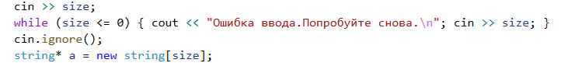

5.2. Заполнение массива происходит в функции input c помощью цикла for.

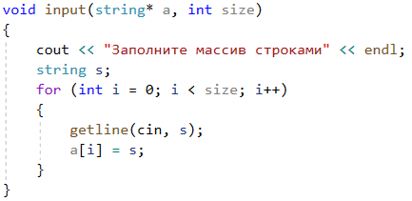

5.3. Удаление строки реализуется в функции move путем сдвига элементов массива на один влево циклом for. Поиск нужной строки реализован с помощью цикла for и оператора условия if. После удаления строки содержание массива копируется в новый массив, а старый массив удаляется (функция copy).

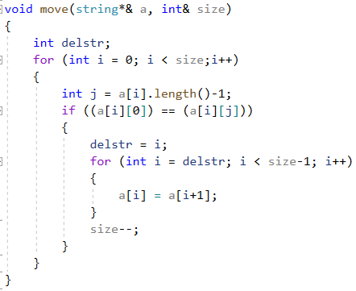

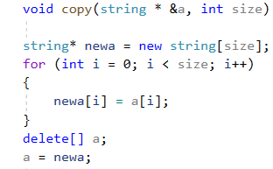

5.4 Вывод реализован в функции output используя цикл for.

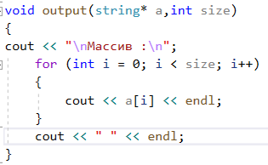

5.5 Удаление динамических массивов производится с помощью функции delete.



Блок-схема

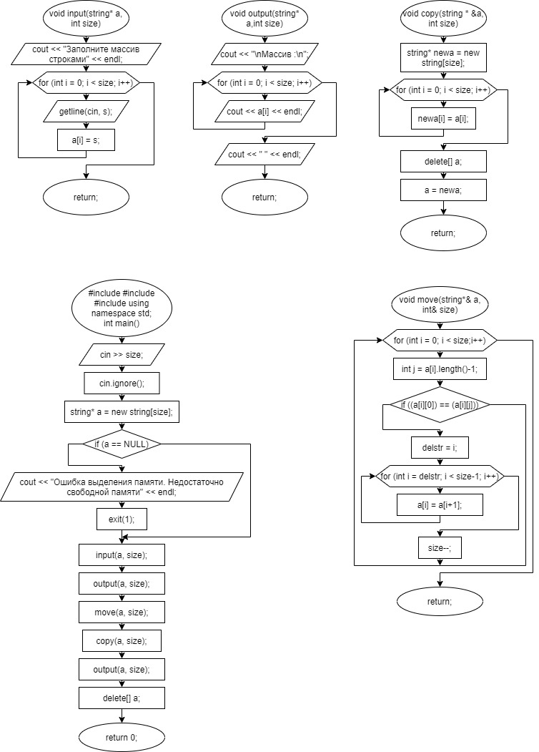

Код программы

#include <iostream>

#include <string>

#include <Windows.h>

using namespace std;

void input(string* a, int size)

{

cout << "Заполните массив строками" << endl;

string s;

for (int i = 0; i < size; i++)

{

getline(cin, s);

a[i] = s;

}

}

void output(string* a,int size)

{

cout << "\nМассив :\n";

for (int i = 0; i < size; i++)

{

cout << a[i] << endl;

}

cout << " " << endl;

}

void move(string*& a, int& size)

{

int delstr;

for (int i = 0; i < size;i++)

{

int j = a[i].length()-1;

if ((a[i][0]) == (a[i][j]))

{

delstr = i;

for (int i = delstr; i < size-1; i++)

{

a[i] = a[i+1];

}

size--;

}

}

}

void copy(string * &a, int size)

{

string* newa = new string[size];

for (int i = 0; i < size; i++)

{

newa[i] = a[i];

}

delete[] a;

a = newa;

}

int main()

{

SetConsoleCP(1251);

SetConsoleOutputCP(1251);

int size;

cout << "Сформировать массив строк. Удалить из него строку, начинающуюся и заканчивающуюся на одну и ту же букву.\n\n";

cout << "Введите размер массива" << endl;

cin >> size;

while (size <= 0) { cout << "Ошибка ввода.Попробуйте снова.\n"; cin >> size; }

cin.ignore();

string* a = new string[size];

if (a == NULL)

{

cout << "Ошибка выделения памяти. Недостаточно свободной памяти" << endl;

exit(1);

}

input(a, size);

output(a, size);

move(a, size);

copy(a, size);

output(a, size);

delete[] a;

return 0;

}

Скриншоты

